МДОУ детский сад №3 «Ивушка» ЯМР

Развитие мелкой моторики:
«Мозг на кончиках пальцев»

Подготовила воспитатель: Груздева Н.А.

Ни для кого не секрет, что очень важно развивать мелкую моторику ребенка с самого рождения.

Так что же такое – мелкая моторика?
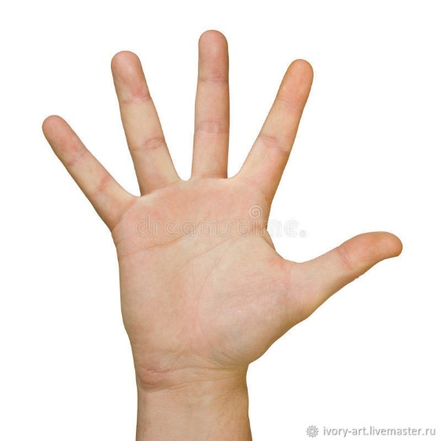
Мелкая моторика – это совокупность скоординированных действий человека, направленных на выполнение точных мелких движений кистями и пальцами рук и ног. Она достигается скоординированным функционированием нервной, мышечной и костной систем, а также, обычно, зрительной системой.
Зачем же ее развивать.
Развитие мелкой моторики ребенка – тонких движений кистей пальцев рук – один из показателей психического развития дошкольников.
Высокий уровень развития мелкой моторики свидетельствует о функциональной зрелости коры головного мозга и о психологической готовности к школе
Мелкая моторика основа развития психических процессов; внимания, памяти, мышления.

Игры и упражнения на развитие мелкой моторики рук.
- Лепка из глины и пластилина. Это очень полезно. Если во дворе зима – что может быть лучше снежной бабы или игр в снежки. А летом можно соорудить сказочный замок из песка или мелких камешков.
- Рисование или раскрашивание картинок – любимое занятие дошкольников и хорошее упражнение на развитие мелкой моторики рук.
- Изготовление поделок из бумаги. Например, вырезание самостоятельно ножницами геометрических фигур, составление узоров, выполнение аппликаций.
- Изготовление поделок из природного материала: шишек, желудей, соломы и других доступных материалов. Эти занятия развивают также и воображение, фантазию ребенка.
- Конструирование. Развивается образное мышление, фантазия, мелкая моторика рук.
- Застёгивание и расстёгивание пуговиц, кнопок, крючков. Хорошая тренировка для пальчиков, совершенствуется ловкость и развивается мелкая моторика рук.
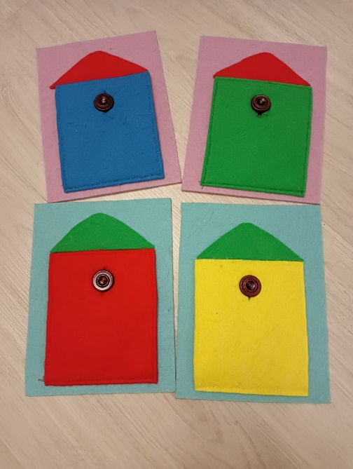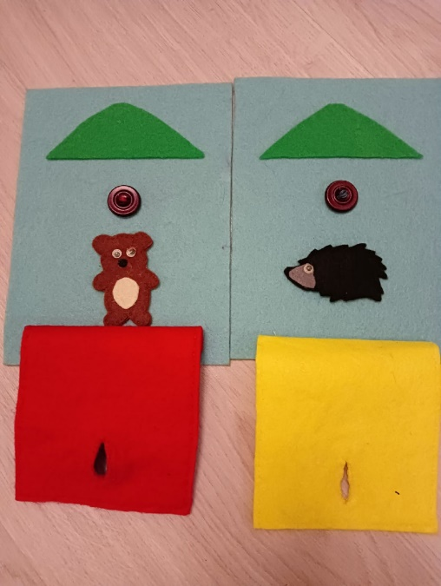
- Завязывание и развязывание лент, шнурков, узелков на верёвке.
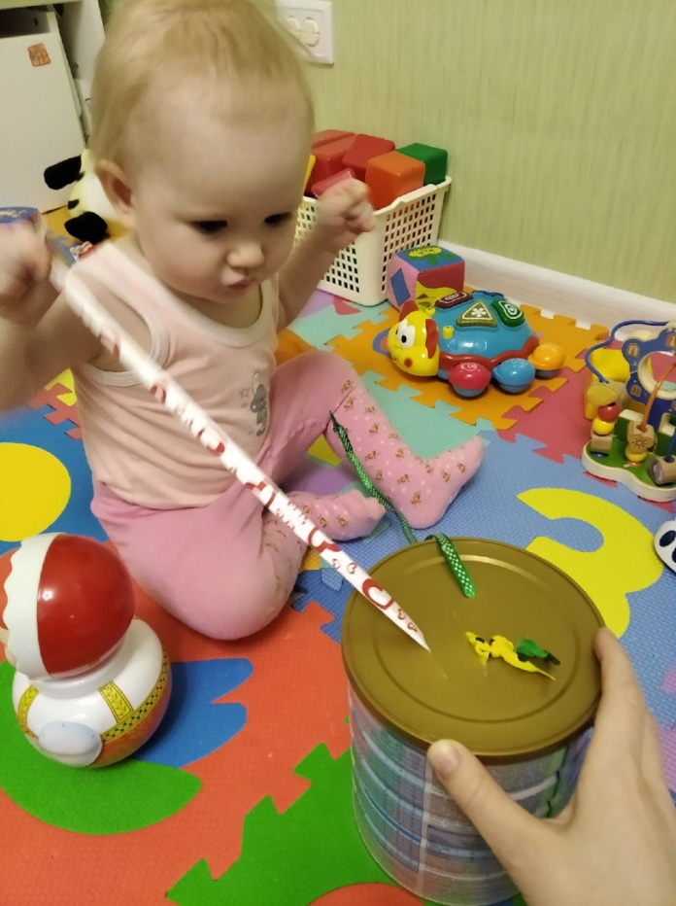
- Закручивание и раскручивание крышек банок, пузырьков и т. д. также улучшает развитие мелкой моторики и ловкость пальчиков ребенка.
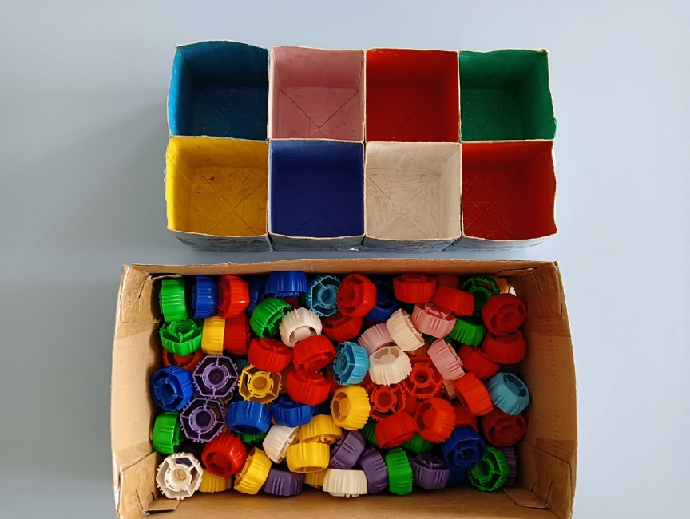
- Нанизывание бус и пуговиц. Летом можно сделать бусы из рябины, орешков, семян тыквы и огурцов, мелких плодов и т. д..
- Плетение косичек из ниток, венков из цветов.
Как занять ребенка на кухне, чтобы успеть все приготовить.

Крупа на тарелочке. Насыпьте на большую плоскую тарелку два-три вида круп. Ребенок перебирает, щупает ее, сравнивает, а вы рассказываете, откуда она берется и что с ней можно делать (кашу, например).
Покройте тонким слоем пластилина лист (картон, пластик). Насыпьте малышу в разные тарелки гречку, рис, горох и покажите, как можно выкладывать узоры, вдавливая продукты в пластилин. 10 – 15 минут тишины вам обеспечено.
Самые вкусные игры – ссыпать вместе два-три сорта изюма, орехов, разных по форме, цвету и вкусу. И пусть он их разбирает.
Берем разные баночки и крышечки к ним. Ребенок должен подобрать крышки к баночкам. Желательно, чтобы крышечки были разных размеров, тогда ребенку легче их подбирать. Крышки могут быть одевающиеся, закручивающиеся. Это могут быть небольшие пластиковые бутылочки, баночки от детского питания и другие, которые вы можете найти у себя на кухне. Закрывая крышечки ребенок тренирует пальчики и совершенствуется развитие мелкой моторики рук.
На тарелочку налейте немного сока от ягод. Дайте ребенку несколько кусочков сахара-рафинада. Пусть малыш по очереди опускает кусочки в сок и наблюдает за тем, как сок постепенно поднимается вверх и окрашивает сахар в красивый цвет.
Поставьте перед ребенком две чашки. В одну насыпьте крупу, а другую оставьте пустой. Покажите ребенку, как набрать ложкой крупу в одной чашке и пересыпать ее в другую. Когда крупы в первой чашке останется мало, покажите, как нужно наклонить чашку, чтобы собрать всю крупу.
Дайте малышу формочки для льда, пипетку и воду. Чтобы было интересней, воду можно подкрасить соком. Пусть ребенок набирает жидкость в пипетку и переливает ее в формочки. Эта игра прекрасно способствует развитию мелкой моторики рук и концентрации внимания.
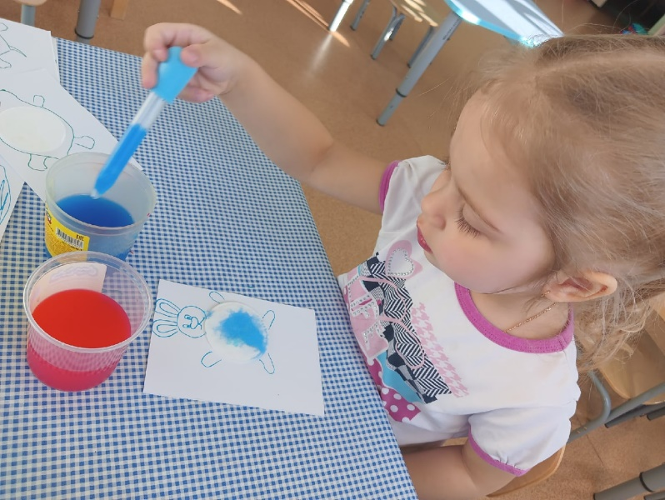
Насыпьте на плоское блюдо или поднос манку или другую крупу. Пусть ребенок рисует пальчиком по крупе, оставляя различные фигуры. Покажите малышу, как рисовать простейшие фигуры: квадратики, ромбики, кружочки.
Дайте малышу кусочек теста. Он с удовольствием будет лепить из него, улучшая при этом развитие мелкой моторики своих пальчиков.
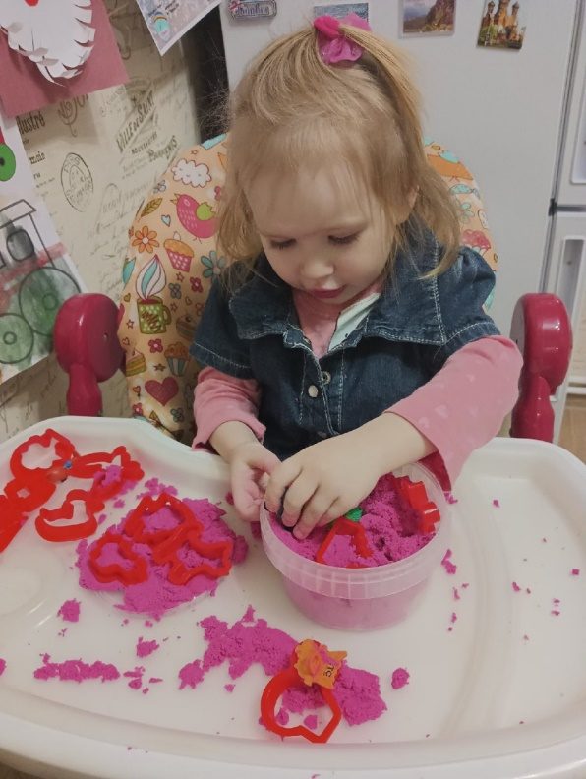
Развивающая игра «Делаем бусы». Потребуются макароны с крупным просветом и длинный шнурок. Задача для ребенка: нанизать макаронины на шнурок.
Помните, что любой процесс обучения требует массу терпения и труда. Будьте мудрыми, внимательными и любящими родителями. Не пренебрегайте навсегда уходящим временем – используйте его рационально. Ведь это такое счастье – наблюдать, как растет и развивается ваш ребенок! И принимать непосредственное участие в этом увлекательном процессе.
Источник:
https://ozgdou4.edumsko.ru/activity/2parents/post/180916
Фотографии из личного архива воспитателя Груздевой Н. А.

